
Об утверждении схемы пастбищеоборотов города Караганды
Постановление акимата города Караганды от 24 января 2018 года № 03/03. Зарегистрировано Департаментом юстиции Карагандинской области 26 января 2018 года № 4593
В соответствии с Законами Республики Казахстан от 23 января 2001 года "О местном государственном управлении и самоуправлении в Республике Казахстан", от 20 февраля 2017 года "О пастбищах", в целях рационального использования пастбищ и повышения продуктивности животноводства на территории города Караганды акимат города Караганды ПОСТАНОВЛЯЕТ:
1. Утвердить прилагаемую схему пастбищеоборотов города Караганды.
2. Контроль за исполнением настоящего постановления возложить на заместителя акима города Мукееву Р.Т.
3. Настоящее постановление вводится в действие по истечении 10 календарных дней после его первого официального опубликования.
Аким города | Н. Аубакиров
Утверждена
постановлением акимата
города Караганды
от "24" 01 2018 года
№ 03/03
Схема пастбищеоборотов города Караганды

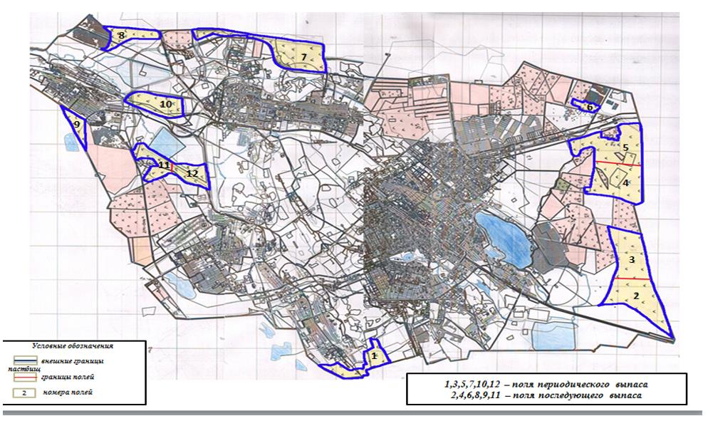

© 2012. РГП на ПХВ «Институт законодательства и правовой информации Республики Казахстан» Министерства юстиции Республики Казахстан

